ОТЧЕТ
об итогах реализации проекта инициативного бюджетирования

1. Наименование поселения, муниципального района или городского округа, на территории которого реализовывался проект инициативного бюджетирования: ___________г.Ростов-на-Дону______________________________________________
2. Наименование проекта инициативного бюджетирования:
Ремонт помещений МБУ ДО ДШИ № 1 им. В.С. Ходоша (холл 2-го этажа, класс № 20, санузел 2-го этажа).________________________________________________
3. Информация об итогах реализации проекта инициативного бюджетирования:____Реализован.__________________________________________
^{(реализован/не реализован)}
4. Даты начала и окончания реализации проекта инициативного бюджетирования: ________с 22.06.2021 по 25.08.2021. ________________________________________
4.1. Информация о причинах нарушения сроков реализации проекта инициативного бюджетирования, в случае если такой срок нарушен:________нет________________
4.2. Планируемый срок реализации проекта инициативного бюджетирования в случае нарушения установленного срока ___нет______________________________

№  п/п | Наименование выполненной работы, оказанной услуги, закупленного товара  в рамках реализации проекта инициативного бюджетирования | Стоимость  выполненной работы, оказанной услуги, закупленного товара  в рамках реализации проекта инициативного бюджетирования * | Ф.И.О. физического лица и (или) индивидуального предпринимателя, наименование юридического лица, выполнившего работу**
1 | 2 | 3 | 4
1. | Ремонт помещений МБУ ДО ДШИ №1 им.В.С.Ходоша(холл 2 го этажа,класс №20, санузел 2-го этажа) | 2 495 385,76 | ООО ФИРМА «Комплекс»
 | Итого | 2 495 385,76

*В случае если работа (услуга) или закупка осуществлена посредством нефинансовой формы участия либо трудового участия, указывается отметка: «нефинансовое участие» либо «трудовое участие».
**В случае участия физических лиц в реализации проекта инициативного бюджетирования посредством трудового участия указываются сведения о количестве физических лиц, принявших такое участие.

Сведения  о поступлении и расходовании средств на реализацию проекта инициативного бюджетирования | Планируемый  объем средств |  | Фактический  объем средств
 | Сумма,  (тыс. рублей) | Доля в общей сумме (процентов) | Сумма,  (тыс. рублей) | Доля в общей сумме (процентов)
1 | 2 | 3 | 4 | 5
Всего на реализацию проекта инициативного бюджетирования, в том числе: | 2 600,0 | 100 | 2 495,4 | 100
объем средств областного бюджета | 1 671,8 | 64,3 | 1 604,5 | 64,3
объем собственных средств местного бюджета | 772,2 | 29,7 | 741,1 | 29,7
объем инициативных платежей физических лиц | 26, 0 | 1,0 | 24, 9 | 1,0
объем инициативных платежей юридических лиц, индивидуальных предпринимателей | 130,0 | 5,0 | 124,8 | 5,0
Причины отклонения от запланированной стоимости проекта инициативного бюджетирования | Экономия от проведения конкурсных процедур

5. Фотоматериалы*
№  п/п | Фотография объекта  до реализации  проекта инициативного бюджетирования | Фотография объекта  после реализации  проекта инициативного бюджетирования
1. | 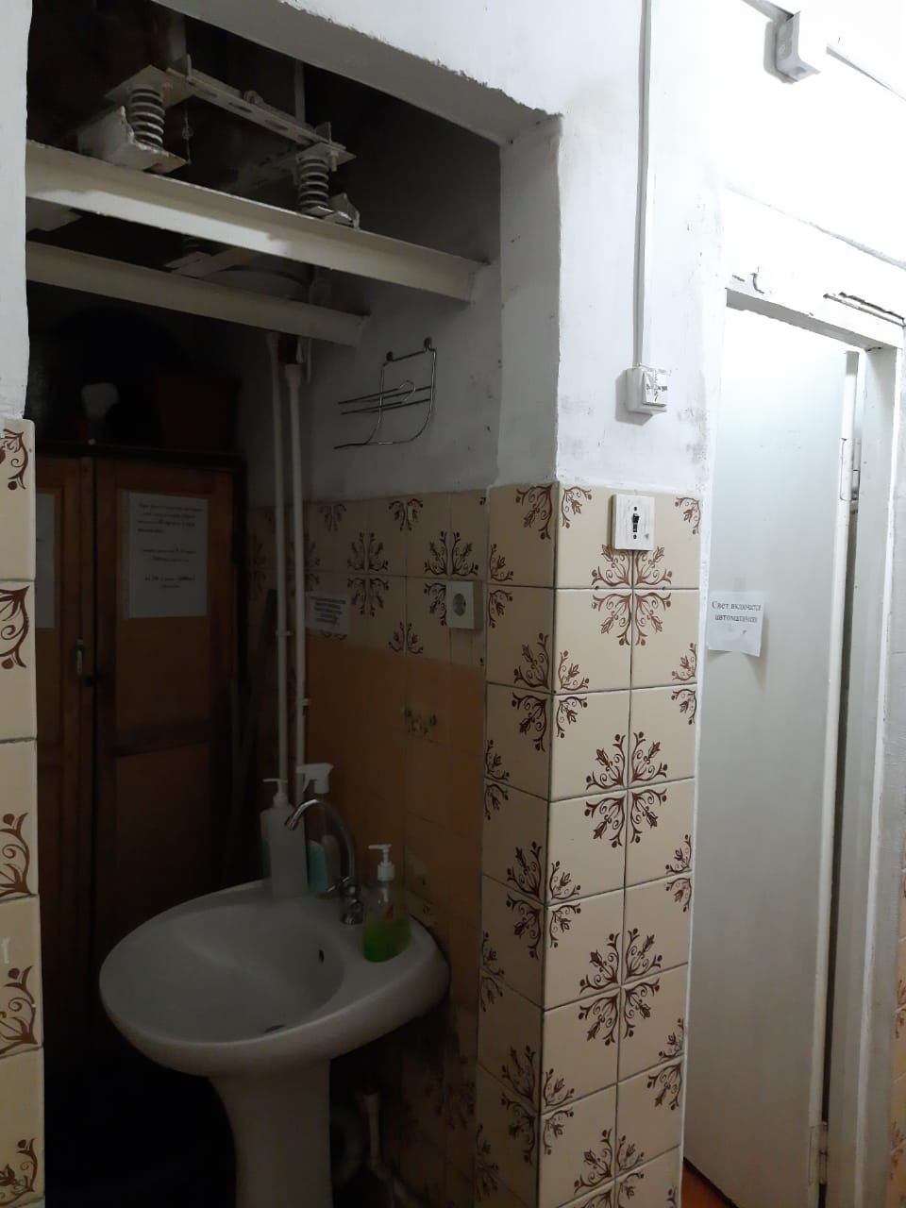 | 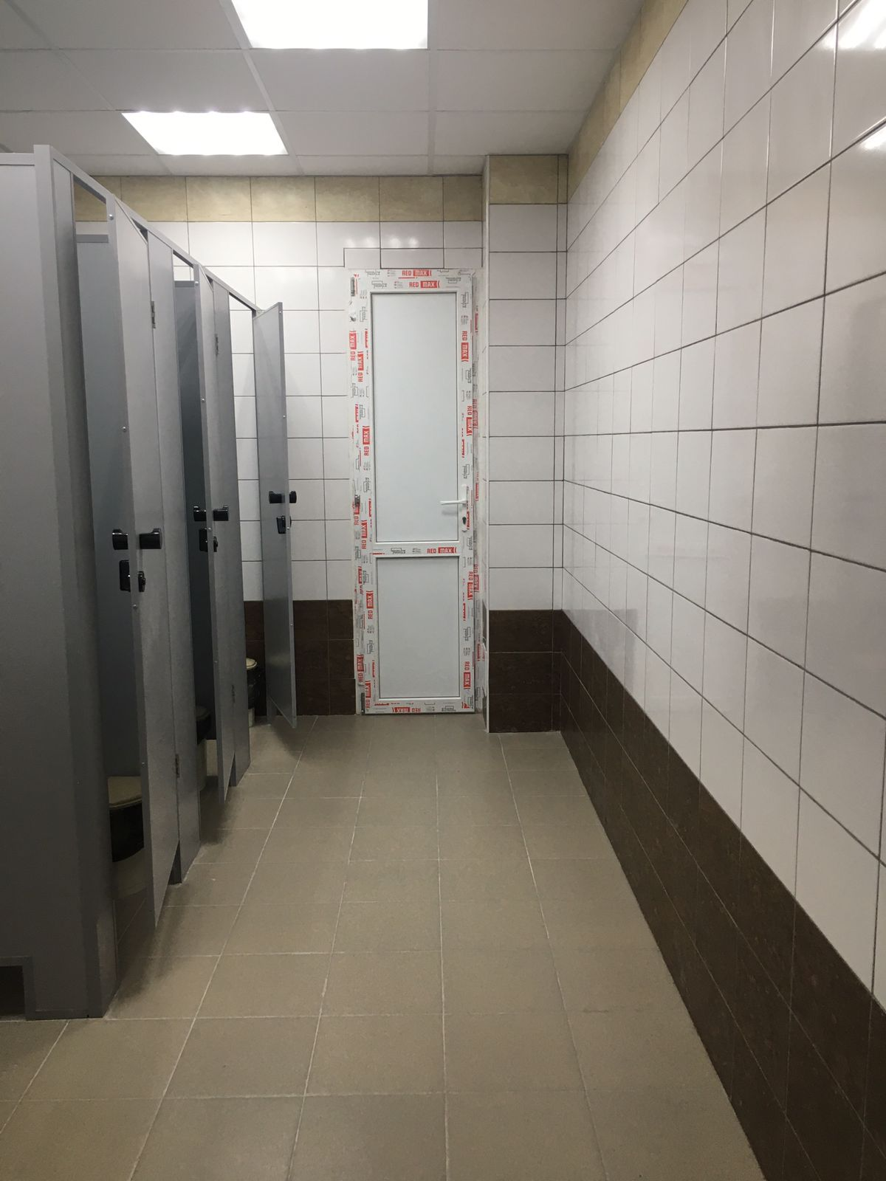
2. | 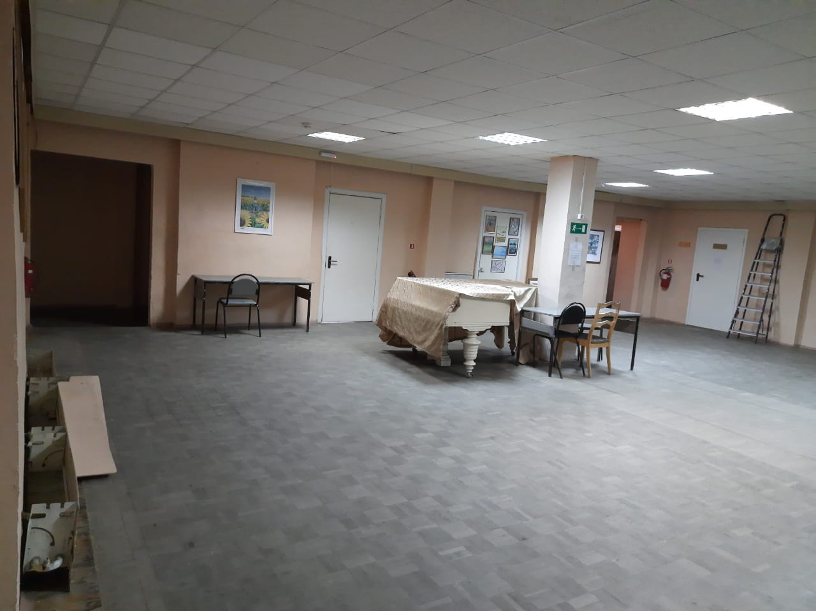 | 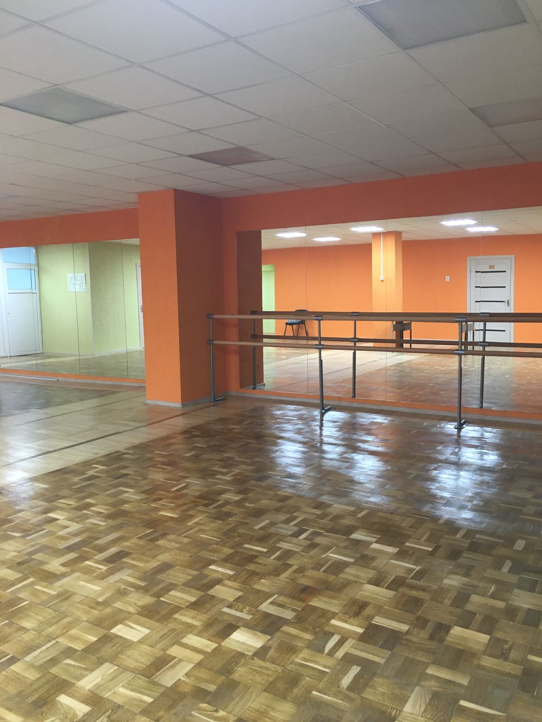
3. | 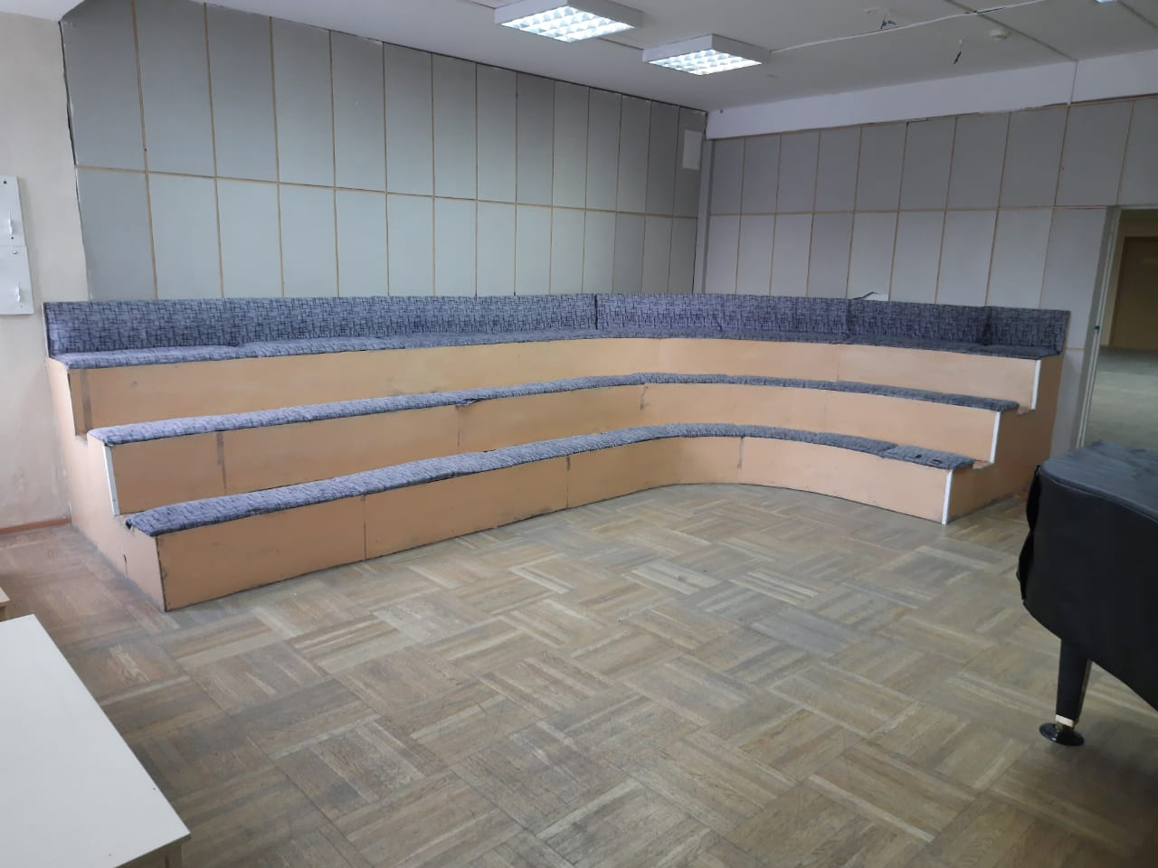 | 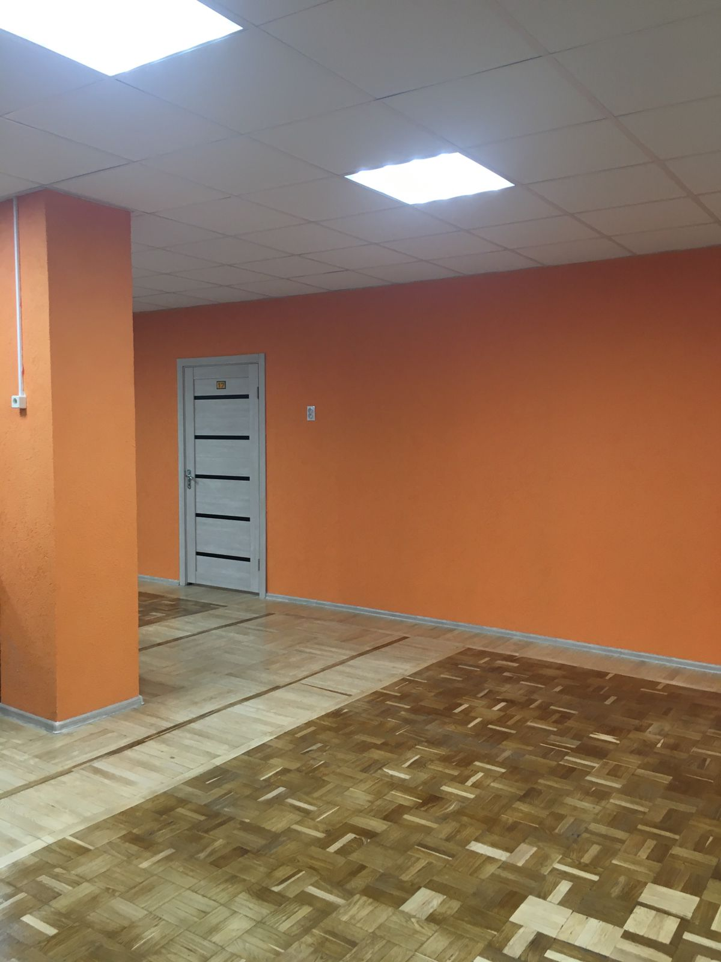
4.
5.

* Приложить от 3 до 5 фотографий объекта до и после реализации проекта инициативного бюджетирования, снятые с одного и того же ракурса.

